Брачный договор
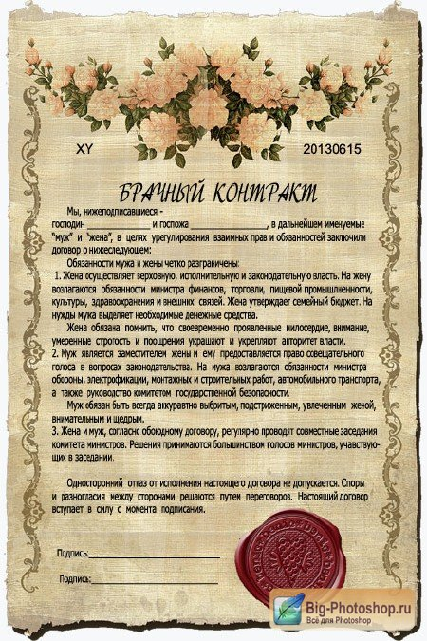
соглашение лиц, вступающих в брак, или соглашение супругов, определяющее их имущественные права и обязанности в браке и (или) в случае его расторжения.

Особенности брачного договора

- особый субъектный состав
- особая форма
- особое содержание

Субъекты брачного договора

- лица, вступающие в брак
- супруги, ограниченным судом в дееспособности, при наличии согласия попечителя
- лица, не достигшее брачного возраста, в установленном законом порядке получило разрешение органа опеки и попечительства на вступление в брак, то оно имеет право заключить брачный договор с письменного согласия родителей или попечителей

После заключения брака несовершеннолетний супруг приобретает дееспособность в полном объеме и вправе заключать брачный договор самостоятельно

Форма брачного договора

- заключается в письменной форме составлением документа
- обязательное нотариальное удостоверение

